5. ¿El marco normativo del gobierno del municipio establece la obligación de presentar un Instrumento de Diseño (ID) (estudio, diagnóstico o equivalente) que justifique la creación o modificación sustantiva de un Programa presupuestario (Pp), como requisito para su incorporación en la estructura programática o equivalente, y este cumple con los siguientes criterios?
Seleccione todas las que aplican.

No se cuenta con el marco normativo, de hecho, el formato 0333_INR_MOCA_000_2504 se envía de esta manera:
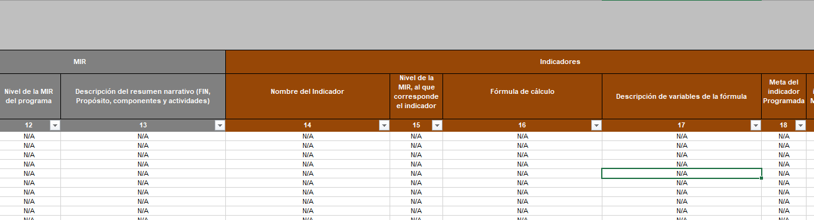

Y si se tuviera se debe cumplir con lo siguiente:
De acuerdo con los lineamientos del Presupuesto basado en Resultados (PbR) y el Sistema de Evaluación del Desempeño (SED) emitidos por la SHCP y el CONAC para los municipios en México, para que un Programa presupuestario (Pp) sea incorporado o modificado sustantivamente en la estructura programática, el marco normativo municipal debe exigir un Instrumento de Diseño (ID) (comúnmente llamado Diagnóstico).

Criterios que debe cumplir el Instrumento de Diseño (ID)
Para ser válido y obtener una calificación aprobatoria en los diagnósticos nacionales (como el de la SHCP), el ID debe integrar, al menos, los siguientes elementos técnicos basados en la Metodología de Marco Lógico (MML):
- Identificación y definición del problema público: Debe describir de manera clara la situación negativa que afecta a un sector de la población, incluyendo su magnitud y causas.
- Identificación y cuantificación de poblaciones:
  - Población Potencial: El total de personas que presentan el problema.
  - Población Objetivo: El segmento de la población potencial que el programa planea atender específicamente.
- Árbol de Problemas y Árbol de Objetivos: Representación gráfica de las relaciones causa-efecto del problema y la transición hacia la situación deseada (medios-fines).
- Estructura Analítica del Programa Presupuestario (EAPP): La esquematización de la solución, que vincula las actividades y componentes con el propósito y fin del programa.
- Alineación Estratégica: Justificación de cómo el programa contribuye a los objetivos del Plan Municipal de Desarrollo (PMD) y, en su caso, al Plan Estatal o Nacional.
Selección de Indicadores (MIR): La determinación de la Matriz de Indicadores para Resultados, que debe cumplir con los criterios CREMA (Claridad, Relevancia, Economía, Monitoreable y Adecuado).

Tipos de Instrumentos de Diseño
Dependiendo de la complejidad o el monto del programa, el marco normativo suele distinguir entre:
- Diagnóstico Ampliado: Para programas de nueva creación con impacto social significativo.
- Diagnóstico Simplificado: Para programas operativos o administrativos.
- Ficha de Instrumento de Diseño: Un resumen técnico para programas de continuidad con cambios menores.
Nota: La falta de este instrumento suele ser motivo de observaciones por parte de las Auditorías Superiores Locales, ya que sin un diagnóstico no existe justificación técnica para la asignación de recursos públicos.

